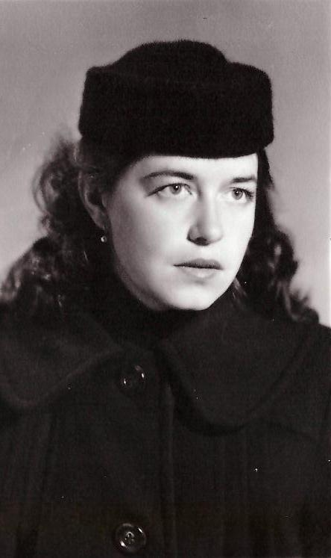
Горбачевская Ирина Сергеевна

В 1981 году окончила Гродненский государственный университет им. Я. Купалы.
С 1981 по 2008 гг. была преподавателем физики Ивьевского ТСПЛ. А уже с 2005 г. Ирина Сергеевна стала учителем физики в Гимназии № 1 г. Ивье.

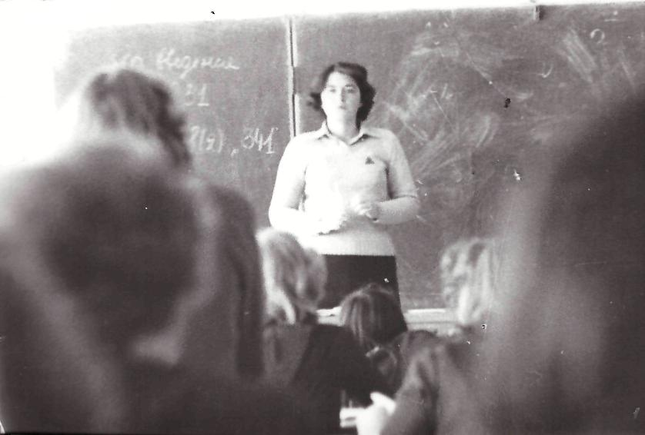

В итоге общий стаж её работы-35 лет.
В 2010 году Горбачевская И. С. Была награждена грамотой министерства образования Р.Б. В 2011 году стала делегатом Совещания педагогического актива Республики Беларусь.
Ирина Сергеевна на самом деле имеет очень много других увлечений. Но если уж говорить о физике, то это не основное её хобби. В свободное время она любит читать, увлекается чтением интересной литературы, а также спортивным ориентированием. Если вы ещё не знали, то Ирина Сергеевна очень интересуется туризмом. И если уж у неё выпадает свободная минута, то она с радостью отправится в водный или пешеходный туризм.
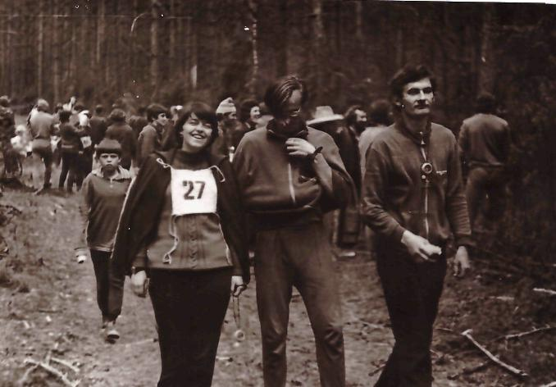
Но как мы знаем, она преподает физику в Гимназии № 1 г. Ивье, и семья одобряет выбор Ирины Сергеевны и поддерживает её во всём, ведь «физика – это истоки. Благодаря физике мы можем объяснить все процессы, происходящие в мире». И если мы выше упомянули о семье, то давайте расскажем немного о ней.
На данный момент проживает в г. Ивье, ул. 50 лет Октября, д.18. кв. 11
Семья Ирины Сергеевны не слишком большая, но и не маленькая, однако отношения в этой семье очень тёплые.
Муж- Горбачевский Ч.Б.
Дети:
- дочь Элина, врач-рентгенолог.
- сын Антон, инженер по кондиционированию и холодильной технике.
Эта женщина до такой степени жизнерадостная и добрая, что всех, находящихся в ее окружении людей, тянет к ней. Поверьте, даже если вы не понимаете физики, вы будете идти на уроки к Ирине Сергеевне как на праздник. А её успокаивающий голос надолго останется в вашей душе. Этот учитель настолько искренний, что её уважают и ценят коллеги по работе, обожают ученики и гордиться её вся семья!

